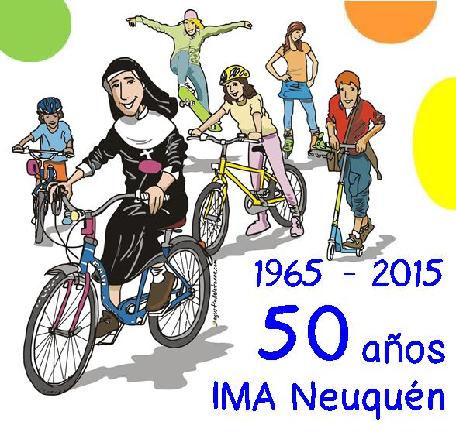
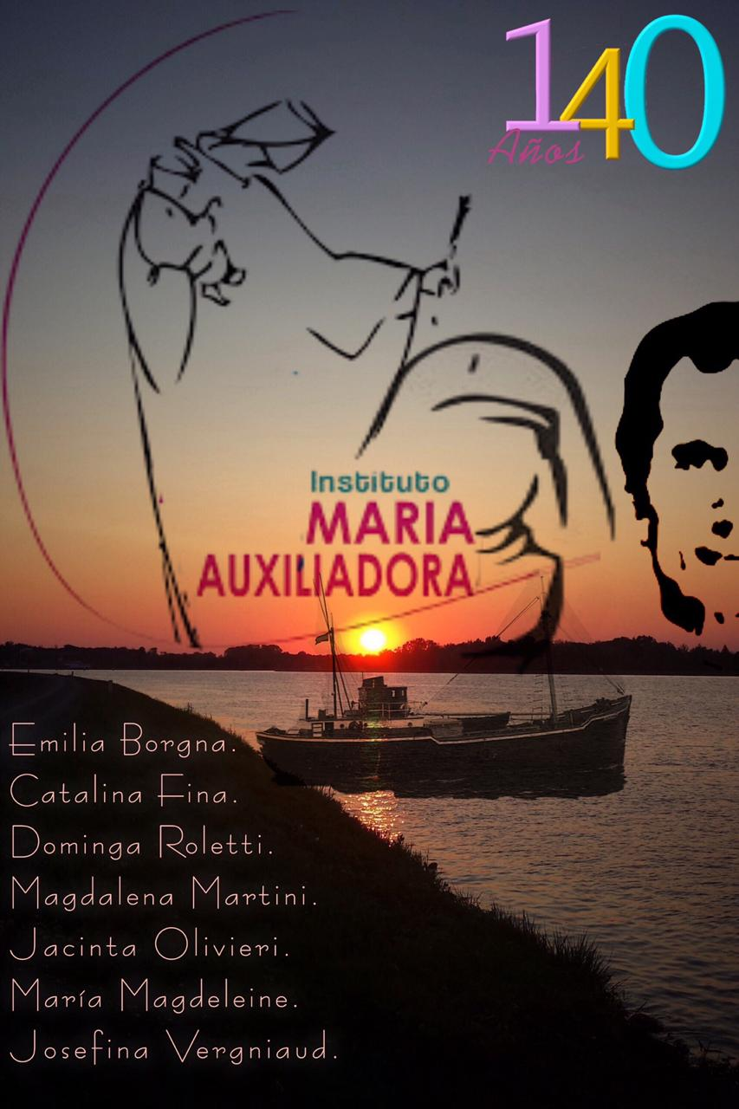

Ficha de Re-inscripción Año 2021

Debe ser completada en su totalidad

Completó la ficha el día Haga clic aquí para escribir

DATOS DEL ESTUDIANTE
- Nivel que cursará en 2021 Elija un elemento.
- Sala, grado o año que cursará en 2021 Haga clic aquí para escribir texto.
- Apellido y nombre del estudiante Haga clic aquí para escribir texto.
- Fecha de nacimiento Haga clic aquí para escribir una fecha.
- D.N.I. Haga clic aquí para escribir texto.

DATOS DE MADRE, PADRE O TUTOR
- Apellido y nombre Haga clic aquí para escribir texto.
- Dirección Haga clic aquí para escribir texto.
- Teléfono fijo Haga clic aquí para escribir texto.
- Celular Haga clic aquí para escribir texto.
- Correo electrónico Haga clic aquí para escribir texto.
Me notifico del CONTRATO DE GESTION EDUCATIVA expresado en la PROPUESTA EDUCATIVA 2021, basado en el Documento de Gestión y Convivencia Escolar según la Propuesta Educativa de las Escuelas Salesianas.
Manifiesto mi acuerdo con lo leído y acepto en todo el término de la Propuesta Educativa Pedagógica y Administrativa Legal que se llevará a cabo durante el año 2021.
Este contrato de ambas partes tiene como duración durante el periodo 2021. Finalizando el mismo, las partes tienen derecho a no darle continuidad para el año subsiguiente.

- Acepto colaborar con el Proyecto “UN PLATO DE COMIDA”
que implica una colaboración de $ 250.- por mes Elija un elemento.

Los costos de reinscripción y rematriculación son los siguientes:
- Nivel inicial y primario: $ 12000.- por estudiante
- Nivel medio: $ 16000.- por estudiante

- Declaro que abonaré el costo correspondiente de alguna de las siguiente formas:
- Por débito automático en Elija un elemento.
Las familias que NO estén adheridas al débito automático deberán completar
CBU Haga clic aquí para escribir texto.
Titular de la cuenta Haga clic aquí para escribir texto.
DNI Haga clic aquí para escribir texto.
Tipo de cuenta Haga clic aquí para escribir texto.

- Mediante transferencia Bancaria en Elija un elemento.

También deseamos informarles que aquellas familias que deseen solicitar una Beca para el ciclo 2021, las planillas de dicha solicitud serán enviadas por este medio una vez finalice el período 2020.
Ante alguna dificultad explicarla aquí para poder contactarnos
Haga clic aquí para escribir texto.

Antes de enviar esta planilla de reserva de vacante, le solicitamos que revise los datos y le recordamos que debe ser completada en su totalidad.

ENVIAR ESTA ENCUESTA POR CORREO ELECTRÓNICO A
inscripcionesnqn2021@gmail.com

Nuestro Equipo de Conducción le agradece el tiempo dispensado para completar esta planilla de reserva de vacante.

Por Equipo de Conducción
Lic. Néstor Alberto Staib
Director General
I.M.A. Neuquén

